TRAPA E INTERFLORA CELEBRAN SAN VALENTÍN CON ‘HISTORIA DE AMOR’, UN PACK ESPECIAL QUE RINDE HOMENAJE A LOS 135 AÑOS DE LA ICÓNICA FIRMA CHOCOLATERA
Con motivo del 135 aniversario de Chocolates Trapa, Interflora y la histórica firma española vuelven a unir fuerzas para lanzar ‘Historia de Amor’, un pack exclusivo concebido como regalo ideal para San Valentín, que combina flores y chocolate bajo un mismo lenguaje estético, emocional y cromático
La propuesta incluye un ramo de crisantemos, claveles y rosas naranjas, diseñado ad hoc por Interflora como homenaje a Trapa e inspirado en el naranja, su color corporativo, y un estuche de los icónicos Bombonísimos, los bombones de gran gramaje que se han convertido en seña de identidad de la marca chocolatera
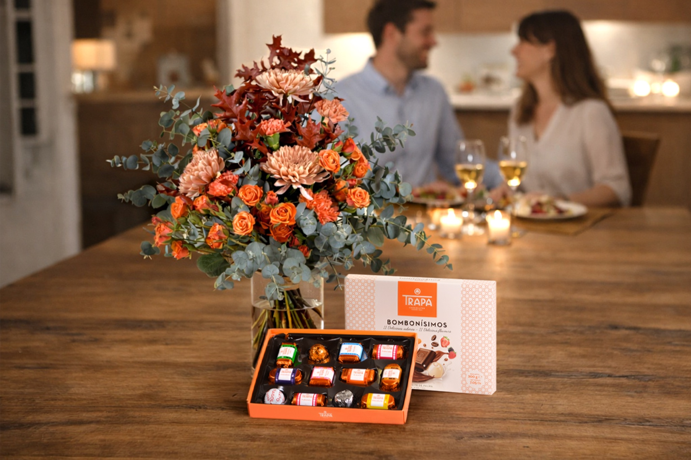
Madrid, febrero de 2026.– Fundada en 1891 por los monjes trapenses de San Isidro de Dueñas (Palencia), Chocolates Trapa celebra 135 años de historia como una de las marcas más icónicas y queridas por los españoles. Presente en la vida cotidiana de muchas generaciones y fiel a su carácter 100 % español, la firma conmemora este aniversario tan especial con una propuesta que une emoción, tradición y diseño: ‘Historia de Amor’, un pack exclusivo creado junto a Interflora como regalo ideal para San Valentín que celebra el amor, el placer de compartir y el valor de los pequeños grandes gestos. Ambas marcas, que ya han colaborado en años anteriores con propuestas especiales para esta efeméride, refuerzan en esta edición el carácter simbólico del proyecto. En esta ocasión, Interflora ha diseñado un ramo ad hoc como homenaje al aniversario de Trapa, inspirado en el naranja, (su color corporativo) su legado y ese espíritu de celebración intrínseco a la marca.

UN RAMO DISEÑADO PARA EMOCIONAR
El ramo es una creación exclusiva de Interflora por los 135 años de Trapa. Está compuesto por crisantemos, claveles intensos y rosas naranjas, acompañados de hojas de roble en tonos burdeos y el frescor natural del eucalipto. El resultado es un bouquet de gran fuerza visual, con una estética natural, luminosa y sofisticada. Los crisantemos evocan alegría y vitalidad, mientras que los claveles transmiten cercanía y ternura. El contraste entre los naranjas intensos, los burdeos profundos y los verdes naturales da lugar a un conjunto equilibrado, contemporáneo y cargado de emoción.
EL NARANJA, COLOR DE MODA EN 2026
El protagonismo del color naranja no es casual. Los ramos en esta tonalidad se han consolidado como una de las grandes tendencias en Interflora, convirtiéndose en el cuarto producto más vendido a nivel general, con cerca de 2.000 pedidos, y en el más vendido en la Dark Store desde su lanzamiento. Su éxito se explica por su alineación con los códigos visuales que mejor funcionan en España esta temporada: una estética natural, cálida y luminosa, con texturas ricas y follaje abundante. Además, este tipo de bouquet conecta especialmente con perfiles menores de 45 años, lo que lo ha consolidado como uno de los grandes best sellers de la firma floral.
FLORES Y CHOCOLATE, EL REGALO PERFECTO PARA LOS ENAMORADOS
El ramo en tonos naranjas encaja de forma natural con el diseño del estuche de los Bombonisimos de Trapa, compartiendo un mismo universo cromático y emocional basado en la calidez, el color y una estética optimista y expresiva. Esta coherencia visual convierte el pack ‘Historia de Amor’ en un regalo con narrativa propia, donde flores y chocolate dialogan desde un mismo lenguaje sensorial. El pack incluye además un estuche de 200 gramos de Bombonísimos Trapa, los bombones XXL Trapa. Nacidos en la década de los años 60, son una de las referencias más emblemáticas de la marca y se distinguen por su gramaje superior al del clásico bombón belga, con 20 gramos por unidad, el doble de lo habitual, ofreciendo una experiencia más generosa y placentera. Desde que se popularizaron en los años 60 y 70, los Bombonísimos se han convertido en un auténtico referente de Trapa y en los bombones presentes en muchos hogares españoles. En la actualidad presentan una receta renovada, fiel a la original que elaboraban artesanalmente los monjes trapenses, pero adaptada a los gustos actuales. Como todo el porfolio de la marca, están elaborados sin gluten ni aceite de palma.
‘Historia de Amor’ se presenta este San Valentín un regalo especial, con significado y un cuidado diseño, capaz de emocionar y de contar una historia a través de dos productos icónicos. El pack estará disponible durante la campaña de San Valentín, con entrega en cualquier rincón de España —y también en Portugal— gracias a la extensa red de Interflora, por un precio final de 34,99 €.
SOBRE CHOCOLATES TRAPA
Fundada en 1891 por los monjes trapenses, Chocolates Trapa es una de las firmas chocolateras más icónicas y queridas de nuestro país. Una empresa pionera y 100 % española que a partir de 2013 inició un nuevo rumbo de la mano de una familia palentina que quiso invertir en su tierra y modernizar la marca y su porfolio en base a tres pilares: innovación, estilo y conciencia social y medioambiental. En la actualidad Chocolates Trapa cuenta con cerca de 150 trabajadores, con más de 120 distribuidores en España y con presencia en 50 países, así como con un porfolio de 290 referencias que son el resultado de una fuerte inversión en industria e I+D+i y de la mejora en las formulaciones que, inspirándose en la artesanía y el savoir faire de más de 130 años de historia, buscan siempre mejorar el sabor.
Entre sus productos destacan sus bombones Sublimes y Sublimes 0 % azúcares, los cortados (los primeros bombones que se elaboraron en España en 1969), los Bombonísimos (de un gramaje superior al del clásico bombón belga), sus bombones sin azúcar, su gama de tabletas Collection, la gama de tabletas Intenso, la gama de tabletas con estevia y su gama de tabletas 0 % azúcares añadidos, y su versión Intenso Mini e Intenso 0 % azúcares añadidos. Especialmente pensadas para los más pequeños de la casa, Trapamilk y Trapamilk con galleta noir. También su cacao soluble Trapacao y su chocolate a la taza.

Más información: www.trapa.es

Sobre Interflora
Con más de 65 años de historia, Interflora es la red líder en envío de flores, plantas y regalos en España, con más de 1.700 floristas asociados en todo el país. Su misión es conectar emociones a través de las flores, ofreciendo un servicio de calidad, rápido y con el toque artesanal que solo un florista local puede aportar.
Interflora: el arte de regalar emociones desde 1951.

Más información: https://www.interflora.es/

Directora: Ana Escobar / anaescobar@accionycomunicacion.com
Ejecutiva: Isabel Vázquez / isabelvazquez@accionycomunicacion.com
Redactora: Paula de la Hoz / pauladelahoz@accionycomunicacion.com
Web: www.accionycomunicacion.com / Tel.: 91 443 02 93

